*Acta de Consejo Directivo N° 1600/2021.*

*12 de febrero de 2021.*

**ACTA N° 1600/2021**

En la ciudad de San Salvador, a las catorce horas del día doce de febrero del año dos mil veintiuno, reunidos los miembros del Consejo Directivo de la CORPORACION SALVADOREÑA DE INVERSIONES, en la Sala de Sesiones de la Corporación, ubicada en Avenida Las Buganvilias, número catorce, Colonia San Francisco, en la ciudad de San Salvador, se establece el quórum con la asistencia de: **LICENCIADA VIOLETA ISABEL SACA VIDES,** Director Presidente; **LICENCIADO RONY HUEZO SERRANO,** Director Vicepresidente; **INGENIERO ROMEO GUSTAVO CHIQUILLO ESCOBAR**, Director Propietario; **LICENCIADO RAFAEL ERNESTO BAIRES FUENTES** Director Propietario; **LICENCIADO GUILLERMO ALEXANDER FLORES NAVARRO,** Director Propietario; **DOCTORA TERESA DEL CARMEN FLORES DE GUEVARA,** Director Suplente; **LICENCIADO JOSÉ GERARDO HERNÁNDEZ RIVERA**, Director Suplente; y **LICENCIADA EVELYN ESTELA HERRERA** **MARQUEZ,** Director Suplente.

Se da inicio a la presente sesión sobre los siguientes puntos:

1. **APROBACIÓN DE LA AGENDA.**
2. **LECTURA DEL ACTA ANTERIOR.**
3. **INFORME DEL AÑO 2020 – SOBRE PREVENCIÓN DE LAVADO DE DINERO Y ACTIVOS.**
4. **PLAN DE CAPACITACIÓN ANUAL EN MATERIA DE PREVENCIÓN DE LAVADO DE DINERO Y DE ACTIVOS PARA EL AÑO 2021.**
5. **PLAN DE TRABAJO DE LA OFICIALÍA DE CUMPLIMIENTO PARA EL AÑO 2021.**
6. **INFORME DE SEGUIMIENTO PLAN ANUAL OPERATIVO ACUMULADO AL CUARTO TRIMESTRE 2020.**

**DESARROLLO DE LA AGENDA:**

1. **APROBACION DE LA AGENDA.**

Se da lectura a la agenda correspondiente a esta sesión, la cual es aprobada por unanimidad por los Directores.

1. **LECTURA DEL ACTA ANTERIOR.**

Se da lectura al Acta 1599 de fecha 22 de enero de 2021, la cual se firma en este acto.

1. **INFORME DEL AÑO 2020 – SOBRE PREVENCIÓN DE LAVADO DE DINERO Y ACTIVOS.**

El Director Presidente presenta a los miembros del Consejo Directivo el INFORME DEL AÑO 2020 EN MATERIA DE PREVENCIÓN DE LAVADO DE DINERO Y DE ACTIVOS, cede la palabra al Licenciado Marcos Alvarado, Gerente Financiero y expone el informe preparado por el Oficial de Cumplimiento, de la manera siguiente:

Base legal:

* Manual sobre Mecanismos para Prevenir y Detectar el Lavado de Dinero y de Activos, y Financiamiento del Terrorismo, 7. Funciones y Responsabilidades, 7.3 Oficialía de Cumplimiento, literal k) “Informar al Consejo Directivo sobre las actividades desarrolladas por la Oficialía de Cumplimiento”.
* Normas para el Funcionamiento del Comité de Prevención de Lavado de Dinero y de Activos, VI- Funciones Principales del Comité, literal 7) “Informar al menos trimestralmente al Consejo Directivo sobre los factores de riesgo relevantes relacionados en materia de lavado de dinero y de activos, y de financiamiento al terrorismo”.
* Manual de Políticas y Procedimientos de CORSAIN. Procedimiento: Prevención de Lavado de dinero y de Activos, establece que se deberá presentar al menos trimestralmente un informe al Consejo Directivo sobre las Operaciones Reguladas y las Operaciones Sospechosas.

Asimismo, explica que en Comité de Prevención de Lavado de Dinero y de Activos sesión N°01/2021, de fecha 08 de febrero del corriente, se discutió, analizo y se acordó dar visto bueno al Informe del Año 2020 – sobre Prevención de Lavado de Dinero y de Activos. A continuación, presenta la actualización de los factores de riesgo:

Por otra parte se presenta a los miembros del Consejo, el comparativo de los reportes de operaciones reguladas y operaciones sospechosas realizadas por el Oficial de Cumplimiento entre los años 2019-2020:

|  |  |  |  |  |
| --- | --- | --- | --- | --- |
|  | **2019** | | **2020** | |
| Fecha | N° de Operaciones Reguladas | N° de Operaciones Sospechosas | N° de Operaciones Reguladas | N° de Operaciones Sospechosas |
| Enero | 2 | 0 | 4 | 0 |
| Febrero | 3 | 0 | 4 | 0 |
| Marzo | 3 | 0 | 2 | 0 |
| Abril | 1 | 1 | 1 | 0 |
| Mayo | 1 | 0 | 3 | 0 |
| Junio | 4 | 0 | 1 | 0 |
| Julio | 1 | 0 | 1 | 0 |
| Agosto | 3 | 0 | 1 | 0 |
| Septiembre | 1 | 0 | 1 | 0 |
| Octubre | 2 | 0 | 1 | 0 |
| Noviembre | 3 | 0 | 5 | 0 |
| Diciembre | 1 | 0 | 2 | 0 |
| **TOTAL** | **25** | **1** | **26** | **0** |

Además, informa que en cumplimiento al plan de trabajo de Auditoria Interna del ejercicio 2020, se realizó auditoria a la Oficialía de Cumplimiento en atención con la aplicación de Ley, Reglamento y Normativa Aplicable contra el Lavado de Dinero y Activos, correspondientes del periodo del 1 de enero al 31 de diciembre de 2020, obteniendo los siguientes resultados:

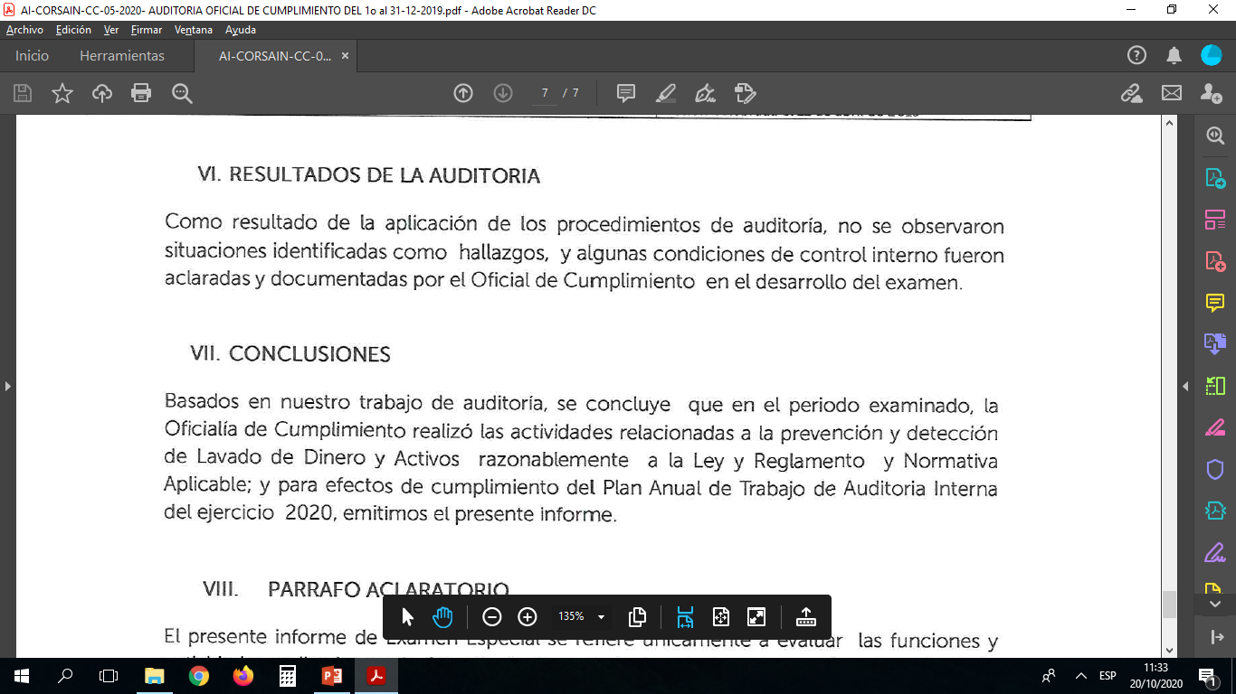

El Consejo Directivo, toma nota de la presentación el cual se agrega al libro de anexos, y ACUERDA:

**ACUERDO 1-1600-2021**

1. Darse por enterados del Informe del Año 2020 – sobre Prevención de Lavado de Dinero y de Activos, preparados por el Oficial de Cumplimiento.
2. **PLAN DE CAPACITACIÓN ANUAL EN MATERIA DE PREVENCIÓN DE LAVADO DE DINERO Y DE ACTIVOS PARA EL AÑO 2021.**

El Director Presidente somete a consideración del Consejo Directivo el PLAN DE CAPACITACIÓN ANUAL EN MATERIA DE PREVENCIÓN DE LAVADO DE DINERO Y DE ACTIVOS PARA EL AÑO 2021, cede la palabra al Licenciado Marcos Alvarado, Gerente Financiero y expone que dicho plan se presenta en cumplimiento a las siguientes disposiciones legales:

* Articulo 10 literal c) de la Ley Contra el Lavado de Dinero y de Activos establece como obligaciones de las instituciones sometidas al control de la misma “Capacitar al personal sobre los procesos o técnicas de lavado de dinero y de activos, a fin de que puedan identificar situaciones anómalas o sospechosas”.
* Art. 4 literal e) del Reglamento de la Ley establece que para la aplicación y funcionamiento de la Ley, las instituciones deberán: “Recopilar documentación bibliográfica sobre el lavado de dinero y de activos, y establecer programas permanentes de capacitación para los miembros de su personal.
* Normas Técnicas para la Gestión de los Riesgos de Lavado de Dinero y de Activos, y de Financiamiento al Terrorismo (NRP-08):
* Capítulo VIII Plan Anual de Capacitación al Personal, del Instructivo de la Unidad de Investigación Financiera establece: “La Institución a través del Oficial de Cumplimiento, y este en coordinación con el Área de Recursos Humanos, deberá preparar un plan anual de capacitación para entrenar a todo el personal sobre procesos o técnicas de lavado dinero y financiamiento al terrorismo.

En Comité de Prevención de Lavado de Dinero y de Activos sesión N°01/2021, de fecha 08 de febrero del corriente año, se discutió, analizo y se acordó dar visto bueno al Plan de Capacitación en materia de Prevención de Lavado de Dinero 2021.

**Cronograma de Capacitaciones por parte del Oficial de Cumplimiento.**

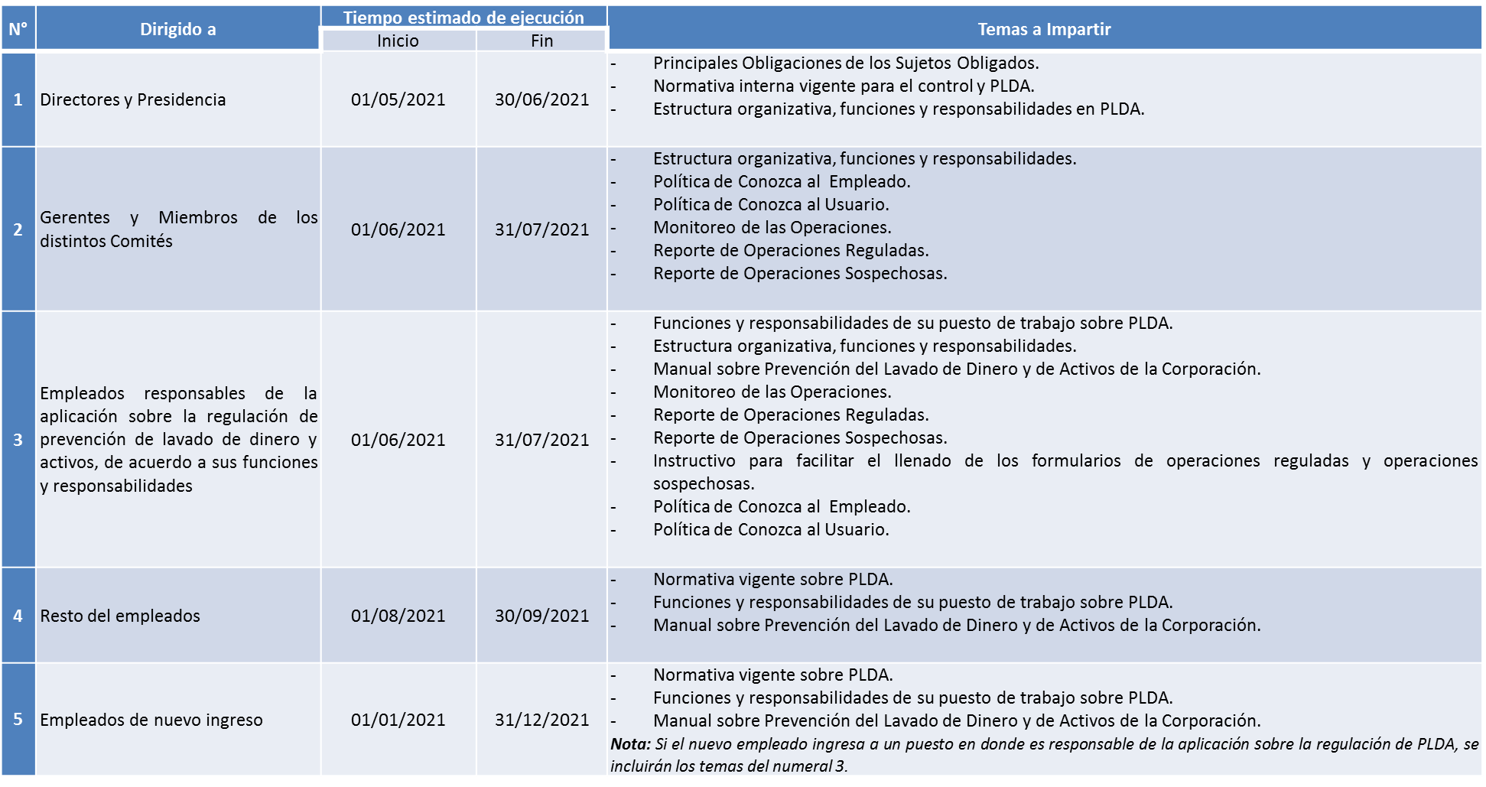

El Consejo Directivo, toma nota de la presentación el cual se agrega al libro de anexos, y ACUERDA:

**ACUERDO 2-1600-2021**

1. Aprobar el Plan de Capacitación Anual en materia de Prevención de Lavado de Dinero para el año 2021
2. **PLAN DE TRABAJO DE LA OFICIALÍA DE CUMPLIMIENTO PARA EL AÑO 2021.**

El Director Presidente somete a consideración del Consejo Directivo el PLAN DE TRABAJO DE LA OFICIALÍA DE CUMPLIMIENTO PARA EL AÑO 2021, se cede la palabra al Licenciado Marcos Alvarado, Gerente Financiero y expone que el Instructivo de la Unidad de Investigación Financiera de la Fiscalía General de la República, en el Capítulo III “Debida Diligencia en la Identificación y Conocimiento del Cliente”, Numeral 4) establece lo siguiente: “Acreditar la elaboración anual, de un plan de trabajo de la oficialía de cumplimiento”. Por otra parte, en Comité de Prevención de Lavado de Dinero y de Activos sesión N°01/2021, de fecha 08 de febrero del corriente año, se discutió, analizó y se acordó dar visto bueno al Plan de Trabajo de la Oficialía de Cumplimiento 2021, e instruye al Oficial de Cumplimiento a presentarlo ante Consejo Directivo para aprobación.

El Plan de Trabajo Anual de la Oficialía de Cumplimiento para el año 2021, se resume de la siguiente manera:

1. Revisión y Actualización de Normativa relacionada con la Prevención de Lavado de Dinero y de Activos.
2. Monitorear permanentemente las operaciones o transacciones de la Institución, a fin de detectar operaciones sospechosas.
3. Comunicar a la UIF lo siguiente:
   * *Reportes de operaciones sospechosas.*
   * *Reporte de operaciones en efectivo.*
   * *Los actos y de las operaciones internas que impliquen actividades que generen preocupación en la Corporación.*
4. Elaborar y mantener expedientes de los usuarios reportados como irregulares o sospechosos a la UIF.
5. Control y monitoreo de las transacciones efectuadas por los usuarios de la Corporación.
6. Capacitar a todos los empleados y funcionarios de la Corporación sobre prevención de lavado de dinero y activos.
   * *Empleados de nuevo Ingreso.*
   * *Empleados responsables de la aplicación de la regulación sobre prevención de lavado de dinero y activos.*
   * *Directores, miembros de Comités y Gerentes.*
   * *Resto del personal.*
7. Elaboración de Matriz de Riesgo, a fin de detectar los factores de riesgos en materia de prevención de lavado de dinero y activos.
8. Dar seguimiento a los acuerdos del Comité de Prevención de Lavado de Dinero y de Activos, a los acuerdos de Consejo Directivo y a los factores de riesgos identificados en materia de prevención de lavado de dinero y activos.
9. Informar al Consejo Directivo sobre las actividades desarrolladas por la Oficialía de Cumplimiento.

El Consejo Directivo, toma nota de la presentación el cual se agrega al libro de anexos, y ACUERDA:

**ACUERDO 3-1600-2021**

1. Aprobar el Plan de Trabajo Anual de la Oficialía de Cumplimiento para el año 2021.
2. **INFORMACIÓN CONFIDENCIAL, ART 24 DE LA LAIP**
3. **INFORMACIÓN CONFIDENCIAL, ART 24 DE LA LAIP**
4. **INFORME DE SEGUIMIENTO PLAN ANUAL OPERATIVO ACUMULADO AL CUARTO TRIMESTRE 2020.**

El Director Presidente informa al Consejo Directivo los resultados al SEGUIMIENTO DEL PLAN ANUAL OPERATIVO ACUMULADO AL CUARTO TRIMESTRE DE 2020, cede la palabra al Licenciado Danilo Ramos, Gerente General y expone los Objetivos y Acciones Estratégicas establecidas en el Plan Anual Operativo su cumplimiento de acuerdo a los indicadores y actividades ejecutadas a nivel institucional.

La evaluación de cumplimiento se ha efectuado a nivel de Perspectivas y Objetivos Estratégicos acumulado al cuarto trimestre del 2020, lográndose una ejecución del **54.22**%, con respecto a lo programado.

El seguimiento de los Planes Operativos tiene como base legal el Artículo 15 de las Normas Técnicas de Control Interno Específicas de CORSAIN, el que además establece que los resultados obtenidos deberán presentarse al Consejo Directivo.

**Evaluación por Perspectiva**

|  |  |  |  |  |
| --- | --- | --- | --- | --- |
| **PERSPECTIVA** | **PROYECTADO ANUAL 2020** | **PROYECTADO A DICIEMBRE** | **CUMPLIMIENTO A DICIEMBRE** | **RESULTADO EN BASE AL 100% POR PERSPECTIVA** |
| **Financiera** | **20%** | **20%** | **12.25%** | **61.26%** |
| **Inversionistas y Clientes** | **20%** | 20% | 0.45% | 2.25% |
| **Procesos y Tecnología** | **15%** | 15% | 7.40% | 49.33% |
| **Aprendizaje y Crecimiento.** | **45%** | 45% | 34.12% | 75.82% |
| **TOTAL** | **100%** | 100% | 54.22% | 54.22% |

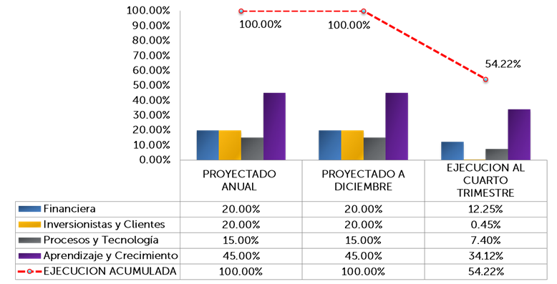

**Conclusiones:**

* No ha sido posible el desarrollo de Actividades de la Perspectiva de Inversionistas y Clientes, por no contarse aun con los lineamientos de la Asamblea de Gobernadores, con respecto a los proyectos a ejecutarse. Condición que ha impactado fuertemente en la evaluación anual a nivel Institucional.
* Se ha tenido el factor externo de la pandemia por COVID-19, que generó afectación por la cuarentena domiciliar, desde marzo hasta junio del año 2020, que incidió en el desarrollo del resto de actividades en cuanto a que las mismas no se pudieron retomar de forma normal, dadas las medidas restrictivas de protección por la misma Pandemia.
* Se establecieron condiciones seguras para el desempeño de las actividades del personal, tanto en oficinas como en Puerto, esto con la elaboración e implementación del PROTOCOLO: REINGRESO A LABORES FRENTE A COVID-19, que cuenta con la aprobación del Ministerio de Trabajo y Previsión Social.
* Se implementó la Plataforma de Gestión del Aprendizaje, con la finalidad de contar con una herramienta que permita continuar con las capacitaciones al personal, esto explica en buena medida el nivel de 75.82% de cumplimiento de la Perspectiva de Aprendizaje y Crecimiento.
* En términos generales, se ha logrado un avance en la ejecución de las acciones del Plan Anual Operativo 2020, teniéndose una calificación del 54.22%, afectada principalmente por la no ejecución de las actividades programadas en las acciones estratégicas del Objetivo Estratégico: “Diversificación de Cartera de Inversiones”. Tal como se mencionó anteriormente.

El Consejo Directivo, toma nota de la presentación el cual se agrega al libro de anexos, y ACUERDA:

**ACUERDO 6-1600-2021**

1. Darse por enterados de los resultados de la evaluación del Plan Anual Operativo de CORSAIN, acumulado al cuarto trimestre del año 2020.

No habiendo nada más que hacer constar, se da por finalizada la sesión a las dieciséis horas con veintiocho minutos, del día doce de febrero del año dos mil veintiuno.

|  |  |
| --- | --- |
| **____________________________**  **LICDA. VIOLETA ISABEL SACA**  **DIRECTOR PRESIDENTE** | **______________________________**  **LIC. RONY HUEZO SERRANO DIRECTOR VICEPRESIDENTE** |
| **_______________________________**  **LIC. RAFAEL ERNESTO BAIRES FUENTES**  **DIRECTOR PROPIETARIO**  **_______________________________**  **LIC. GUILLERMO ALEXANDER FLORES NAVARRO**  **DIRECTOR PROPIETARIO**  **_______________________________**  **LIC. JOSÉ GERARDO HERNÁNDEZ RIVERA DIRECTOR SUPLENTE.** | **_______________________________**  **ING. ROMEO GUSTAVO CHIQUILLO ESCOBAR.**  **DIRECTOR PROPIETARIO**  **_______________________________**  **DRA. TERESA DEL CARMEN FLORES DE GUEVARA**  **DIRECTOR SUPLENTE**  **_______________________________**  **LICDA. EVELYN ESTELA HERRERA** **MARQUEZ**  **DIRECTOR SUPLENTE.** |